ผลการปฏิบัติงานของแต่ละสายงาน

3. งานป้องกันปราบปราบ
พ.ย. 2567
เมื่อวันที่ 2 พ.ย. 2567 ร.ต.อ.สมเกียรติ ทองชมภู รอง สว.จร.สภ.พลูตาหลวง ได้มีการดำเนินการตามโครงการครูแดร์ ณ.โรงเรียนบ้าน กม.5 ต.พลูตาหลวง อ.สัตหีบ จ.ชลบุรี
เมื่อวันที่ 4 พ.ย. 2567 เจ้าหน้าที่ตำรวจสายตรวจรถยนต์ ฝึกอบรมทบทวนการเข้าเผชิญเหตุ
เมื่อวันที่ 6 พ.ย. 2567 ได้มีการตรวจเยี่ยมชุมชน ม.2 ต.พลูตาหลวง
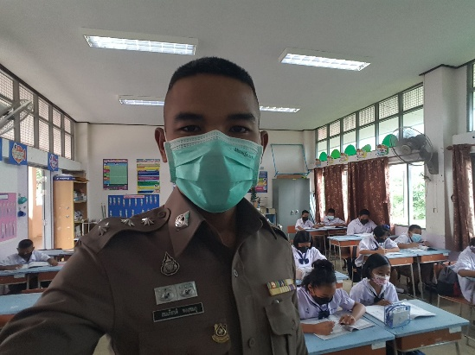
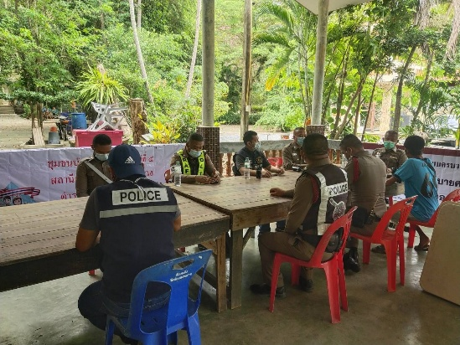
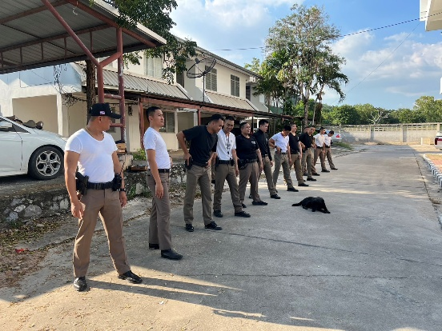

พ.ย. 2567
ช่วงวันที่ 1 ถึง 30 พ.ย. 2567 ร้อยเวร 2-0 สายตรวจรถยนต์ ได้มีการออกตรวจจุดเสี่ยง จุดล่อแหลมร้านสะดวกซื้อในพื้นที่ เพื่อป้องกันเหตุ สร้างความอุ่นใจ และรักษาความปลอดภัยให้แก่​​ประชาชน จำนวน 186 ครั้ง

